
TISKOVÁ ZPRÁVA 2. února 2017

yit POSTAVÍ DALŠÍ byty v praze 5 a praze 9

Společnost YIT, která dnes co do počtu prodaných bytů zaujímá pátou příčku v pořadí pražských rezidenčních developerů, oznámila dvě nové akvizice v Praze 5 a Praze 9. V Košířích chystá rezidenční komplex Aalto Cibulka a ve Vysočanech získala pozemky pro další etapy projektu Suomi Hloubětín, jímž proměňuje zdejší průmyslovou lokalitu v moderní obytnou čtvrť. Nabídku nového bydlení v Praze tak obohatí o celkem 550 až 700 bytů ve finském stylu.

„Neustále pracujeme na nových akvizicích a v lednu se nám podařilo dvě uzavřít. Zvítězili jsme ve výběrovém řízení a od Městské části Praha 9 odkoupili pozemky těsně sousedící s naším areálem Suomi Hloubětín. Tím budeme moci náš dosud největší projekt v hlavním městě rozšířit o další etapy s bytovými domy a komerční zónou. Proměna zdejší průmyslové lokality, inspirovaná podobnými projekty YIT v mateřském Finsku, je tak naší českou vlajkovou lodí v oblasti developmentu velkých městských celků. I naše druhá novinka představuje revitalizaci brownfieldu. Na pozemku někdejší továrny ZPA Košíře kromě výstavby nového bytového domu v severském stylu částečně zachováme původní industriální budovu, kterou přeměníme na rezidenční objekt s loftovým bydlením,“ říká Vladimír Dvořák, jednatel a výkonný ředitel YIT Stavo.

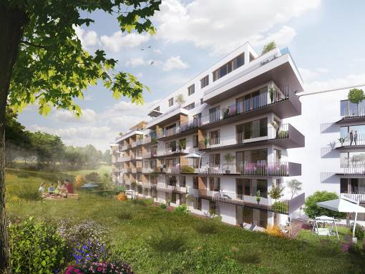
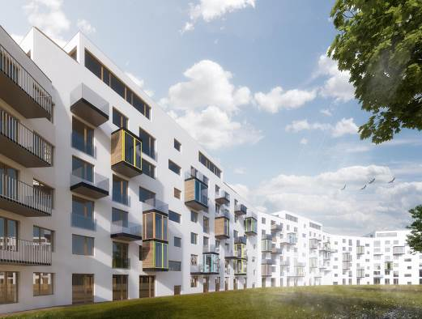
V rámci nového projektu Aalto Cibulka v pražských Košířích YIT postaví v několika etapách zhruba 350 až 400 nízkoenergetických bytů doplněných o komerční prostory pro drobné obchody a služby. Zahájení výstavby první fáze, jež má vydané stavební povolení, je plánované na letošní jaro a dokončení zhruba za dva roky. Celý projekt vyroste na místě brownfieldu o celkové rozloze téměř 30 000 m². Rezidenční komplex, jenž se nachází v těsném sousedství přírodního parku Košíře-Motol a přírodní památky Vidoule, se bude skládat ze dvou samostatných budov. Architektonický návrh novostavby bytového domu má podobu vlnovky, která se ve finštině řekne „aalto“ a dala tak projektu jméno. Druhý rezidenční objekt vznikne přestavbou původní industriální budovy, z níž YIT zachová řadu prvků – například zdařilou fasádu ve funkcionalistickém stylu.

Projekt Suomi Hloubětín YIT díky získání nových pozemků směrem ke Kolbenově ulici rozšíří o dalších 200 až 300 bytů ve finském stylu. V rámci revitalizace celé lokality developer počítá i se začleněním komerční části s obchody a službami a relaxační zóny se zelení. Zahájení stavby plánuje na jaro 2019.

O YIT a YIT Stavo:
Společnost YIT (správná výslovnost: vajajtý) vstoupila na český trh v roce 2008, kdy akvizicí získala českou společnost Euro STAVOKONSULT. Obě společnosti působí v oboru stavebnictví řadu let – původní Euro STAVOKONSULT byla na českém trhu téměř 20 let, kořeny skandinávské YIT sahají až do roku 1912. K hlavním činnostem YIT Stavo patří příprava a realizace developerských projektů. Na český trh přináší bydlení ve finském stylu. Společnost YIT Stavo v České republice dokončila již 8 projektů: Hostivař I a II, Hájek, Troja, Victoria, Braník, Green Motol a Hyacint Modřany. Ve výstavbě jsou nyní 3 projekty: Talo Kavalírka, Koivu Zličín a přelomový projekt Suomi Hloubětín. Na ploše původního 9hektarového brownfieldu v Hloubětíně vznikne nová čtvrť s bytovými domy, viladomy a obchodními prostory, ve které najde domov téměř 2 000 obyvatel. Připravuje se také nový projekt Aalto Cibulka v pražských Košířích. YIT již dokázala splnit svůj ambiciózní plán a zařadila se mezi pětici nejsilnějších developerů na poli rezidenční výstavby v Praze.
Nad rámec developerské činnosti podniká mezinárodní skupina YIT v oblasti pozemního a průmyslového stavitelství. YIT úspěšně působí ve Finsku, v pobaltských státech, Rusku a ve střední Evropě (v ČR, na Slovensku a v Polsku). Za rok 2015 dosáhly výnosy YIT téměř 1,7 mld. EUR. YIT zaměstnává v 8 zemích více než 5.300 lidí. Je kotovaná na burze v Helsinkách a v roce 2012 oslavila 100 let od svého založení. Jako jeden z mála developerů financuje výstavbu výhradně z vlastních zdrojů.

Další informace:
Crest Communications
Marcela Kukaňová, tel.: +420 222 927 119, 731 613 618, marcela.kukanova@crestcom.cz
Kateřina Lanková, tel.: +420 222 927 112, katerina.lankova@crestcom.cz
www.crestcom.cz; www.yit.cz; www.nakouknete.cz

